Практикум 2.3. Числовые ряды
Цель работы – усвоить базовые понятия теории числовых рядов, научиться исследовать ряды на сходимость, используя признаки сходимости, научиться использовать средства пакета MatLab для исследования рядов на сходимость и для приближенного вычисления суммы ряда.
Продолжительность работы - 4 часа.
Оборудование, приборы, инструментарий – работа выполняется в компьютерном классе с использованием пакета MatLab.
Требования к отчету
В отчет включаются решения упражнений из раздела «Краткие теоретические сведения и практические упражнения» и упражнений для самостоятельной работы. Отчет должен содержать по каждому выполненному упражнению: № упражнения, текст упражнения; команды, скопированные из командного окна, с комментариями к ним и результаты их выполнения, включая построенные графики; тексты М-сценариев и М-функций; выводы; аналитические решения (если нужно по заданию).
Краткие теоретические сведения
и практические упражнения

1. Числовой ряд. Сходящиеся и расходящиеся ряды. Сумма ряда.
Упражнение 1. Создайте M-функцию, которая строит график последовательности частичных сумм ряда. В качестве входных параметров M-функции использовать формулу 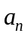 общего члена последовательности и число 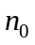 рассматриваемых членов.
Упражнение 2.
а) Используя определение, установить сходимость иди расходимость рядов 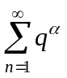 для нескольких значений 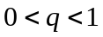, 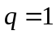, 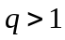. В случае сходимости ряда найти его сумму.
б) Используя созданную в Упр. 1 М-функцию, геометрически проиллюстрировать факт сходимости или расходимости рядов вида при выбранных в п. a) значениях .
Упражнение 3. а) Используя определение, установить сходимость иди расходимость рядов 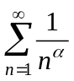 для значений 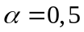, 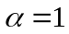, 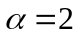.
б) Используя созданную в Упр. 1 М-функцию, геометрически проиллюстрировать факт сходимости или расходимости рядов вида для значений , , .

Необходимый признак сходимости
Напомним формулировку необходимого признака сходимости числовых рядов: если ряд сходится, то его общий член стремится к нулю при .
Из этого утверждения заключаем: если -й член ряда не стремится к нулю при , то ряд расходится.
Однако, из того факта, что -й член ряда стремится к нулю при , вывода относительно сходимости или расходимости ряда сделать нельзя (выполнение условия «-й член стремится к нулю при » не является достаточным для сходимости ряда).
Упражнение 4. Подкрепите примерами утверждение: «Стремление -го члена к нулю при является необходимым, но не является достаточным условием сходимости числового ряда». В качестве примеров, используйте ряды из Упр. 2 и 3, а также еще каких-нибудь два расходящихся числовых ряда, общий член которых стремится к нулю. Заполните Табл. 1, дополнив ее геометрическими иллюстрациями - для каждого ряда постройте в одной системе координат график последовательности 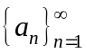 и 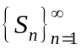.
Таблица 1
Ряд | Чему равен 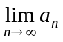? | Ряд сходится?
… | … | …

3. Общие свойства рядов
Известно следующее свойство числовых рядов:
Если ряды 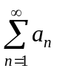 и 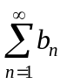 сходятся, а их суммы соответственно равны  и , то сходится и ряд 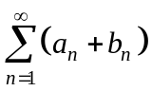, причем его сумма равна 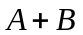.
А каким будет ряд , если ряды и расходятся?
Упражнение 5. а) Пусть ряды и расходятся. Что можно сказать о сходимости ряда ? Подкрепите ваше предположение примерами, проиллюстрировав факт сходимости/расходимости соответствующих рядов графиками последовательности их частичных сумм.
б) Пусть ряд сходится, расходится. Что можно сказать о сходимости ряда ? Подкрепите ваше предположение примерами, проиллюстрировав факт сходимости/расходимости соответствующих рядов графиками последовательности их частичных сумм.
Указание. Если Вы затрудняетесь с выполнением п. а), рассмотрите ряды 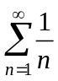 и 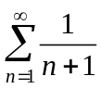, 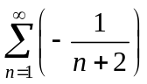.

4. Признак сравнения сходимости рядов с положительными членами
Напомним формулировку признака сравнения. Пусть даны ряды 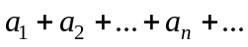 (1) и 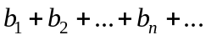 (2) с положительными членами, причем 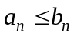. Тогда
1) если ряд (2) («больший») сходится, то и ряд (1) («меньший») сходится;
2) если ряд (1) («меньший») расходится, то и ряд (2) («больший») расходится.
Упражнение 6. Даны ряды (1) 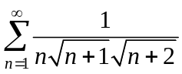 и (2) 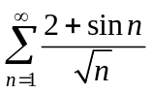.
а) Используя признак сравнения, установить сходимость или расходимость рядов, сравнив их общие члены с общими членами ряда 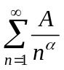 при подходящих значениях и :
б) Геометрически проиллюстрируйте использование признака сравнения: для каждой пары сравниваемых рядов постройте в одной системе координат графики последовательностей общих членов, а в другой - графики последовательностей их частичных сумм.

Нахождение с заданной точностью суммы ряда

с положительными членами
Пусть дан ряд . Назовем ряд 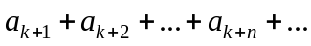, полученный из исходного отбрасыванием первых членов ряда, -м остатком ряда. Если сходится ряд , то сходится и его остаток, причем их суммы связаны соотношением 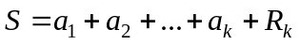 (здесь - сумма ряда, 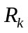 - сумма остатка).
При нахождении суммы числового ряда с заданной точностью вычисляют его частичную сумму, для которой величина остатка не превосходит по абсолютной величине , т.е. выполняется неравенство 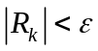.
Как определить, сколько членов данного ряда нужно взять для достижения требуемой точности? В некоторых случаях в решении этого вопроса может помочь следующее утверждение.
Утверждение об оценке остатка ряда. Если для ряда с положительными членами существует такое число 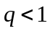, что при всех , начиная с некоторого , выполняется неравенство 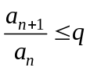, то сумма -го остатка при 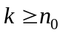 удовлетворяет неравенству 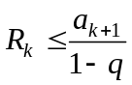.
Действительно, если условие выполняется для всех номеров больших некоторого , то при справедлива цепочка неравенств 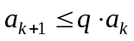, 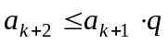, …, 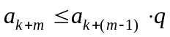, …, и, значит, для любого натурального верно . Тогда для рядов 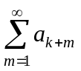 и 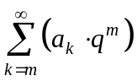 имеем: для 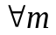 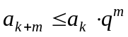 и при 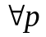 частичные суммы 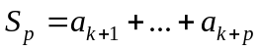, 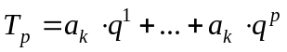 связаны неравенством 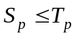, из которого вытекает 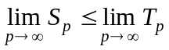. Но предел в левой части неравенства – это сумма остатка ряда, предел в правой части неравенства – сумма бесконечно убывающей геометрической прогрессии, т.е. последнее неравенство можно записать в виде .
Проверка выполнения условия сформулированного выше утверждения об оценке остатка ряда значительно упрощается в случае, когда последовательность 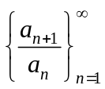- монотонно убывающая. Действительно, при монотонном убывании этой последовательности из выполнения неравенства 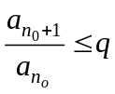 при некотором следует выполнение неравенства при всех , больших этого .
Таким образом, для этого частного случая Утверждение об оценке ряда можно переформулировать следующим образом: Если для ряда с положительными членами 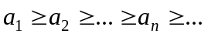 и существует такое число , что при некотором выполняется неравенство 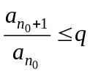, то сумма -го остатка при удовлетворяет неравенству .
Для выполнения следующего упражнения, Вам, возможно, понадобится оператор цикла с неопределенным числом операций while … end. Его синтаксис:
while <логическое выражение>
<инструкции>
еnd
Этот оператор многократно выполняет инструкцию или группу инструкций, пока логическое выражение истинно. Логическое выражение имеет форму:
выражение <оператор отношения> выражение
оператор отношения: ==, <=, >=, <, >, ~
Упражнение 7. Пусть к ряду применимо Утверждение об оценке ряда. Создайте M-функцию, которая оценивает число членов, достаточное для вычисления суммы ряда с заданной точностью , и вычисляет сумму ряда с заданной точностью. В качестве входных параметров M-функции используйте формулу общего члена последовательности и точность .
Упражнение 8. Дан ряд () (см. ниже).
а) Показать аналитически, что для ряда выполняется условие утверждения об оценке ряда.
б) Применить созданную при выполнении Упр. 6 М-функцию для вычисления с точностью до 0,001 суммы ряда.
в) Сравнить результат с точным решением, приведённым в последнем столбце таблицы.
Варианты заданий к упражнению 8:
№ PC | Ряд | Сумма ряда
1 | 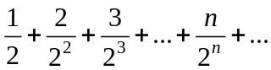 | = 2.0
2 | 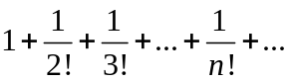 | = e ≈ 2.71828182845904
3 | 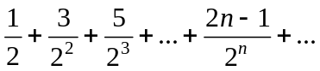 | = 3.0
4 | 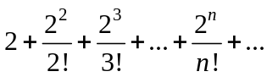 | = 2e ≈ 5.43656365691809
5 | 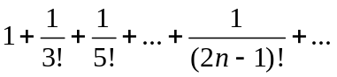 | = sinh(1) ≈ 1.17520119364380
6 | 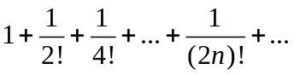 | = cosh(1)-1 ≈ 0.543080634815243
7 | 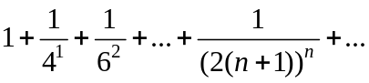 | ≈ 1.27983505818183
8 | 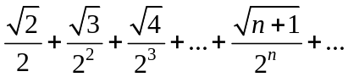 | ≈ 0.69450750547150
9 | 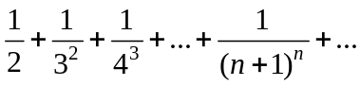 | ≈ 0.62847371290158
10 | 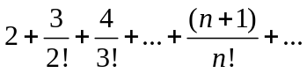 | = 2e – 1 ≈ 4.43656365691809
11 | 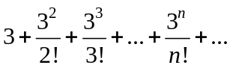 | = e³ – 1 ≈ 19.0855369231876
12 | 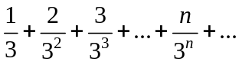 | = 0.75
13 | 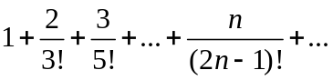 | = 0.5e ≈ 1.35914091422952
14 | 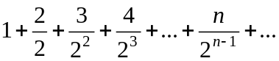 | = 4.0
15 |  | ≈ 0.69450750547150
16 |  | ≈ 0.62847371290158
17 |  | = 2e – 1 ≈ 4.43656365691809
18 |  | = e³ – 1 ≈ 19.0855369231876
19 |  | = 0.75
20 |  | = 0.5e ≈ 1.35914091422952
21 |  | = 4.0
22 |  | = 2.0
23 |  | = e ≈ 2.71828182845904
24 |  | = 3.0
25 |  | = 2e ≈ 5.43656365691809
26 |  | = sinh(1) ≈ 1.17520119364380
27 |  | = cosh(1)-1 ≈ 0.543080634815243
28 |  | ≈ 1.27983505818183

Знакочередующиеся ряды
Напомним, что ряд 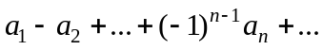, где все положительны, называется знакочередующимся. Для знакочередующихся рядов справедлив признак сходимости Лейбница.
Если 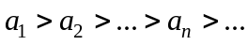 и 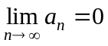, то:
1) ряд сходится;
2) для любого остатка выполняется неравенство 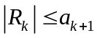, причем знак совпадает со знаком 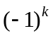.
Упражнение 9. Пусть к ряду применимо утверждение об оценке ряда. Создайте M-функцию, которая оценивает число членов знакочередующихся рядов, достаточное для вычисления суммы ряда с заданной точностью , и вычисляет сумму ряда с заданной точностью. В качестве входных параметров M-функции используйте формулу общего члена последовательности и точность .
Упражнение 10. Дан ряд () (см. ниже).
а) Показать аналитически, что для ряда выполняется условие утверждения об оценке ряда.
б) Применить созданную при выполнении Упр. 9 М-функцию для вычисления с точностью до 0,00001 суммы ряда.
в) Сравнить результат с точным решением, приведённым в последнем столбце таблицы.
Варианты заданий к упражнению 10:
№ PC | Ряд | Сумма ряда
1 | 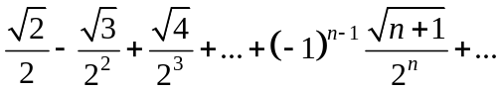 | ≈ 0.433974378506987
2 | 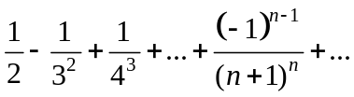 | ≈ 0.403034444421517
3 | 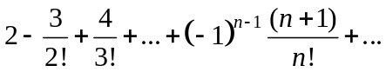 | = 1.0
4 | 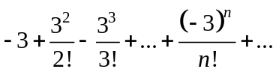 | = (1 – e³) / e³ ≈ –0.950212931632136
5 | 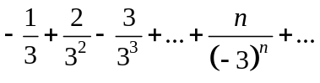 | = –0.1875
6 | 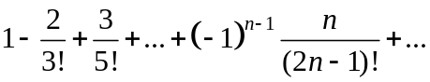 | = 0.5(sin(1) + cos(1)) ≈ 0.690886645338018
7 | 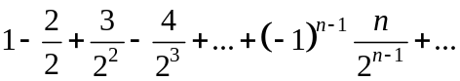 | = 4 / 9 = 0.4444(4)
8 | 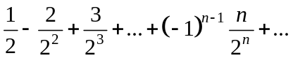 | = 2 /9 = 0.2222(2)
9 | 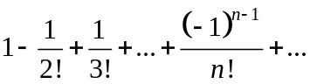 | = (e – 1) / e ≈ 0.632120558828557
10 | 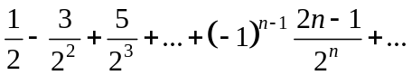 | = 1/9 = 0.1111(1)
11 | 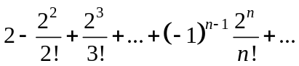 | = 1 – e^{–2} ≈ 0.864664716763387
12 | 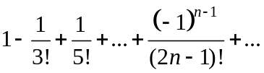 | = sin(1) ≈ 0.841470984807896
13 | 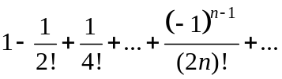 | = 1 – cos(1) ≈ 0.459697694131860
14 | 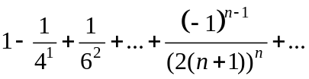 | ≈ 0.224079236824095
15 |  | = 2 / 9 = 0.2222(2)
16 |  | = (e – 1) / e ≈ 0.632120558828557
17 |  | = 1/9 = 0.1111(1)
18 |  | = 1 – e^{–2} ≈ 0.864664716763387
19 |  | = sin(1) ≈ 0.841470984807896
20 |  | = 1 – cos(1) ≈ 0.459697694131860
21 |  | ≈ 0.224079236824095
22 |  | ≈ 0.433974378506987
23 |  | ≈ 0.403034444421517
24 |  | = 1.0
25 |  | = (1 – e³) / e³ ≈ –0.950212931632136
26 |  | = –0.1875
27 |  | = 0.5(sin(1) + cos(1)) ≈ 0.690886645338018
28 |  | = 4 / 9 = 0.4444(4)

Задания для самостоятельной работы
- Выполнить упражнения из раздела «Краткие теоретические сведения и практические упражнения», которые не успели сделать в аудитории.
- Ответить на контрольные вопросы:
- Что Вы можете сказать относительно сходимости ряда:
а) 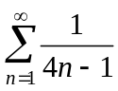; б) 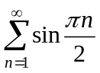?
- Известно, что сумма ряда Лейбница 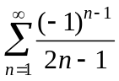 равна 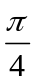. Чему равна сумма ряда 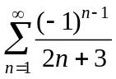?
- От каждого члена сходящегося ряд отняли 1. Что можно сказать относительно сходимости нового ряда?
- Даны два ряда с положительными членами: 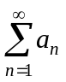 (А) и 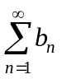 (В), причем для любого выполняется неравенство 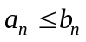.
а) Что можно сказать о сходимости ряда (В), если ряд (А) сходится?
б) Что можно сказать о сходимости ряда (А), если ряд (В) расходится?
- Можно для вычисления суммы ряда 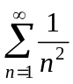 с заданной точностью непосредственно использовать оценку остатка ряда из Утверждения об оценке остатка ряда (см. п.5).
- Можно ли для вычисления суммы знакопеременного ряда 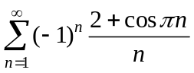 с заданной точностью воспользоваться оценкой остатка ряда из Признака Лейбница (см. п.6)?
Список рекомендуемой литературы
- В.Г.Потемкин "Введение в Matlab" (v 5.3), http://matlab.exponenta.ru/ml/book1/index.php .
- Сборник задач по математике для втузов. В 4 частях. Ч.3. Учебное пособие для втузов/Под общ. Ред. А.В.Ефимова и А.С. Поспелова. - М.: Издательство Физико-математической литературы, 2003

